Povrch Evropy – stručná charakteristika, úkoly

Evropa má ze všech světadílů nejnižší průměrnou nadmořskou výšku / 290 m.n.m./.
Téměř 60% povrchu Evropy tvoří nížiny. Rozkládají se zejména v severní a východní části světadílu.
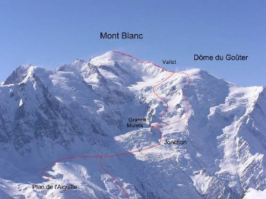
Nejvýznamnější nížiny Evropy
- Východoevropská – největší
- Francouzská nížina
- Severoněmecká nížina
- Středopolské nížiny
- Velká uherská nížina
- Valašská nížina
- Pádská nížina
- Kaspická nížina
Neníže položené místo Evropy leží v Kaspické nížině a měří - 28 m. ** nížiny a nejnižší bod najdi na mapě v atlase str. 48 – 49
…………………………………………………………………………………………………………………………………………………………………………………
Pohoří - nejvyšší a nejmladší pohoří najdeme především na jihu Evropy. Nejstarším pohořím je Skandinávské na severu Evropy. Nejvvyšším pohořím jsou Alpy s nejvyšší horou Evropy Mont Blancem měřícím 4810 m. Nejdelším pohořím je Ural, tvořící hranici s Asií.

- Alpy, Pyreneje, Karpaty, Apeniny, Balkán, Skandinávské pohoří, Sierra Nevada, Ural
** najdi tato nejvýznamnější pohoří Evropy na mapě Evropy v atlase str. 48 – 49
…………………………………………………………………………………………………………………………………………………………………..
Sopky – na jihu Evropy kolem Středozemního moře se nachází několik dosud činných sopek. Stejně tak je tomu i na ostrově Island. Nejvyšší činnou sopkou Evropy je Etna na ostrově Sicílie v Itálii.
…………………………………………………………………………………………………………………………………………………
………………………………………………………………………………………………………………………………………………..
Úkoly
- V tabulce doplň chybějící údaje /buď název nejvyšší hory, nebo nadm. výšku nejvyšší hory/.
Alpy |  | 4810 m
Karpaty | Gerlachovský štít
Pyreneje |  | 3404 m
Sierra Nevada | Mulhacén
Ural |  | 1895 m

- Pracuj s fyzickou mapou Evropy. Pohoří Siera Nevada najdeš v atlase str. 73 na Pyrenejském poloostrově

2.Nejvyšší pohoří Evropy zasahuje na území 6 evropských států. Zjisti a napiš. Využij politickou mapu Evropy

…………………………………………………………………………………………………………………………………………………………………………

3.Rozlehlá pohoří pokrývají některé evropské poloostrovy, které byly po nich pojmenovány. Jistě je objevíš a napíšeš. – 4

…………………………………………………………………………………………………………………………………………………………………………….

4. Činné sopky najdeme v Evropě pouze ve dvou oblastech.Ve Středomoří a na Islandu.
Najdi a napiš alespoň čtyři. Činná sopka je označena červeným trojúhelníčkem.
- 3.

- 4.

